Муниципальное общеобразовательное бюджетное учреждение средняя общеобразовательная школа №1г.Новокубанск
Цикл Уроков Качества.
Урок 4.
Организационная информация
Тема урока | Качество товаров и услуг - качество нашей жизни.
Предмет | Кубановедение. Окружающий мир.
Класс | 3-4
Автор урока (ФИО, должность) | Павлюц Жанна Борисовна учитель начальных классов
Образовательное учреждение | Муниципальное общеобразовательное бюджетное учреждение средняя общеобразовательная школа №1
Республика/край, город/поселение | Россия, Краснодарский край, г. Новокубанск, Новокубанский район
Методическая информация
Тип урока | Урок – викторина.
Цели урока | Систематизировать знания о целевой программе Краснодарского края «Качество» на 2011-2015 годы.
Задачи урока | образовательные:  - выявить качество и уровень овладения знаниями и умениями, полученными на предыдущих уроках «Качество»;  развивающие:  - развивать умение классифицировать, выявлять связи, формулировать выводы;  - продолжать развивать коммуникативные навыки при работе в группах, развивать познавательный интерес; развивать умение анализировать ситуации, когда необходимо проявлять настойчивость в соблюдении прав потребителя;  - продолжать формировать умение отличать качественную продукцию от подделки;  воспитывающие:  - воспитание культуры общения, умения выслушивать мнение других, отстаивать своё мнение, способствовать воспитанию чувства гордости и сопричастности к происходящим событиям в крае.
Знания, умения, навыки и качества, которые актуализируют, приобретут ученики в ходе урока | Учащиеся должны уметь применять полученные знания на практике, уметь обосновать своё решение, свой выбор.
Необходимое оборудование и материалы | плакаты с пословицами «Честность – путь к долголетию», «Сам себя губит, кто людей не любит», анкеты о питании, Формула правильного питания: Рабочая тетрадь / М.М. Безруких, Т.А. Филиппова, А.Г. Макеева. – М.: ОЛМА Медиа Групп, 2009.
Подробный конспект урока
Мотивация учащихся | Сегодня у нас урок – подведение итогов того, что мы узнали о качестве. Качество. Как вы поняли , что это такое? В толковом словаре В.И.Даля слово это объясняется так: КАЧЕСТВО ср. свойство или принадлежность, все что составляет сущность лица или вещи. Количество означает счет, вес и меру, на вопрос сколько: качество, на вопрос какой, поясняет доброту, цвет и другие свойства предмета. Народ понимает качество человека в дурном знач. За ним, кажись, никаких качеств нет. Качественный, к качеству относящ.  О здоровье и счастье говорили как о чём-то целом: народ в пословицах «Честность – путь к долголетию», «Сам себя губит, кто людей не любит», «Девять десятых нашего счастья зависит от здоровья» (А. Шопенгауэр),  - А какими качествами по вашему должен обладать здоровый и счастливый человек?  Перед вами список черт характера. Какие из них помогают сохранить здоровье и быть счастливым, а какие , наоборот? И почему ты так считаешь?  Доброта, раздражительность, осторожность, мудрость, внимательность, обидчивость, лень, любознательность, щедрость, зависть, тревожность, равнодушие, чувство юмора, настойчивость, самообладание, любопытство, ответственность, оптимизм.  Почему я заговорила не о качестве продукции, а о качествах человека? ( Только трудолюбивый и любящий других людей, может стать хорошим специалистом и работником. Поэтому, программа «Качество» - это ещё и работа над собой, над своими качествами, которые помогут человеку выполнять свою работу хорошо.
Ход и содержание урока | - Викторина.  - В каком году и с какой целью был утверждён Всемирный день качества? (В 1990 году, чтобы привлечь внимание к проблемам качества.)  - Какая организация приняла утвердила этот день? (Европейская организация качества (ЕОК)).  - Кто стал инициатором проведения дня качества в Краснодарском крае? (А.Н.Ткачёв)  - В каких номинациях соревнуются предприятия – участники программы? («Продовольственные товары», «Промышленные товары для населения», «Продукция производственно-технического назначения», «Услуги для населения», «Услуги производственно-технического назначения», «Изделия народных и художественных промыслов»).  - Как выглядит знак «Качества – Кубань»? (Знак “Качество Кубань” выполнен в виде синей ленты, расположенной по окружности, и двух лент красного цвета – в нижней части знака. В центре – надпись “Качество Кубань”, а по внешней стороне проходит микротекст.)  - Практическое задание « Нужная покупка» (На столах карточки с заданием). Рассмотри рисунки. Допиши дату на этикетках и листах календарика, поставив текущий год. Какой продукт ты бы посоветовал выбрать?  - Если требуется нежирное молоко,  - Если нужно купить подсолнечное масло.  - Если нужно купить сливочное масло.  - (См. Формула правильного питания. М.М. Безруких и др. с. 45). РассмотрР  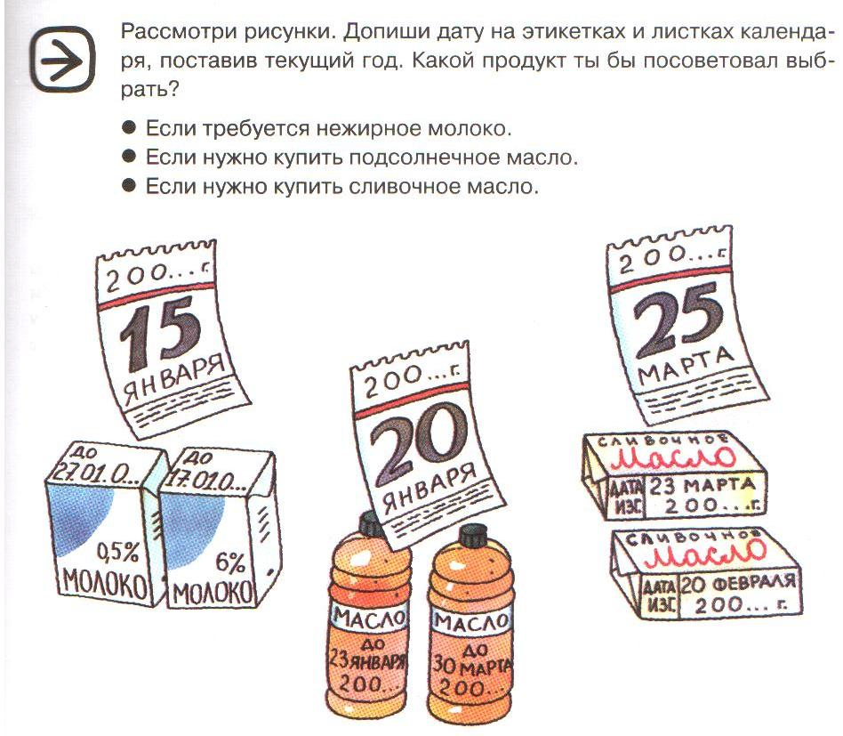  3.Конкурс - аукцион. «Кто больше знает о полезных веществах, нужных нашему организму?»  Дети по очереди называют продукты, содержащие белки, …жиры,…углеводы,…витамины.  - Продолжение викторины.  - Какие виды услуг вы знаете? (Бытовые, медицинские, транспортные, услуги связи, торговли и общественного питания, услуги банка, жилищно-коммунальные услуги, услуги физической культуры и спорта, учреждений культуры,….) Отгадайте кроссворд, ГД зашифрованы названия заведений общественного питания.  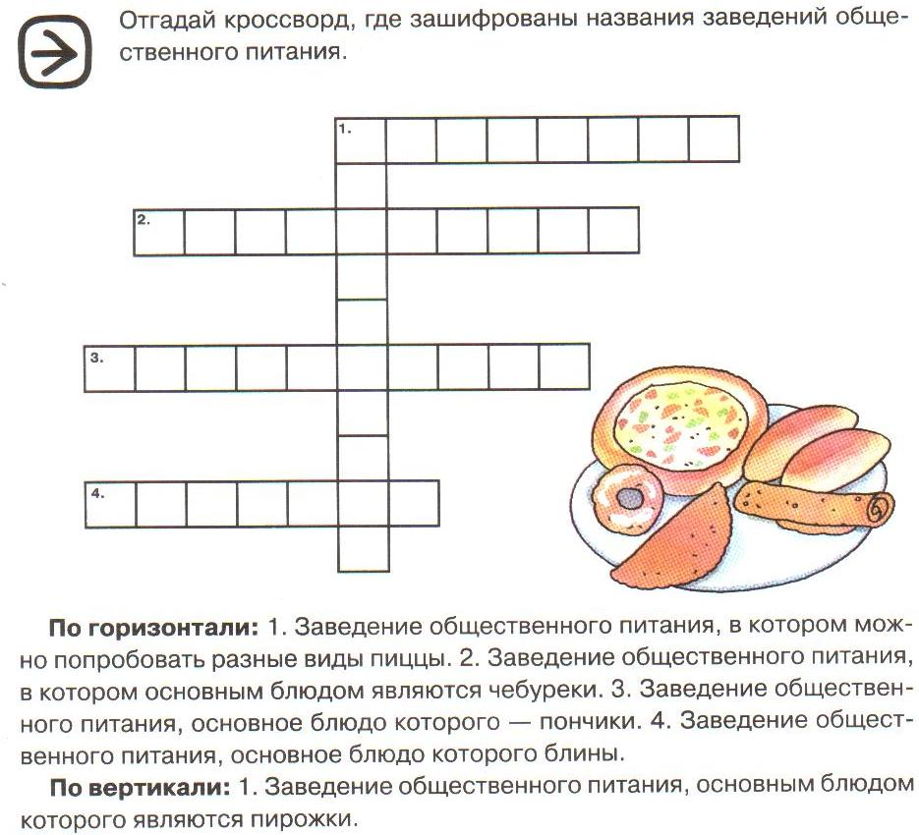  - Советы о том, как отстоять свои права потребителя.  Формула правильного питания: Рабочая тетрадь / М.М. Безруких, Т.А. Филиппова, А.Г. Макеева. – М.: ОЛМА Медиа Групп, 2009, - с.46-47.  Рассмотреть ситуации, когда не знаешь, как правильно поступить. (По вопросам учеников)
Рефлексия деятельности на уроке | Заполните самостоятельно анкету о рациональности питания. Постарайтесь ответить на вопросы правдиво. Анкету можно не подписывать.  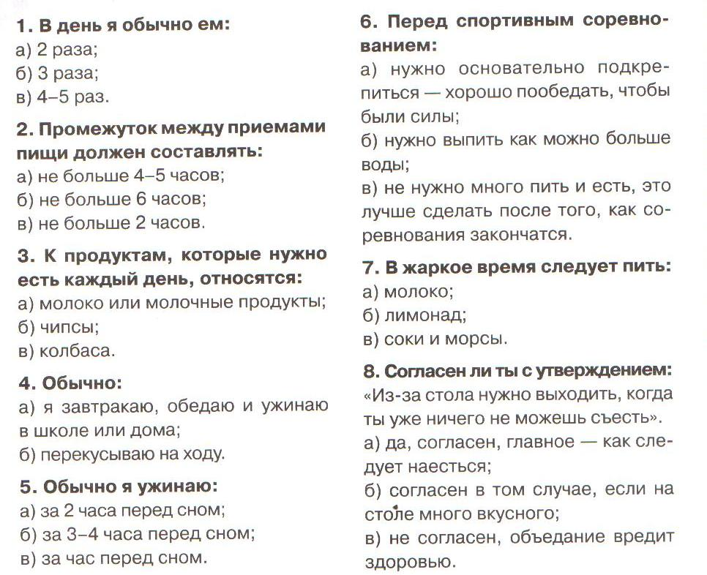  Задание на дом.  К внеклассному мероприятию подготовить сценку – пантомиму «Испорченный продукт (товар)»
В помощь учителю
Использованные источники и литература | Литература:  Формула правильного питания: Рабочая тетрадь / М.М. Безруких, Т.А. Филиппова, А.Г. Макеева. – М.: ОЛМА Медиа Групп, 2009, - 80 с. ил. ISBN 978-5-373-02111-1  Разговор о правильном питании: Рабочая тетрадь / М.М. Безруких, Т.А. Филиппова, Nestle/Москва, 2003, - 72с.  Две недели в лагере здоровья: Рабочая тетрадь / М.М. Безруких, Т.А. Филиппова, А.Г. Макеева. – М.: ОЛМА Медиа Групп, 2009, - 72 с.  Интернетсайты:  http://poiskslov.com/word/качество/

